GƯƠNG NGƯỜI TỐT VIỆC TỐT
Sư Ông Thích Tâm Hòa chùa Kim Bài
Đến với chùa Bạch Hoa Tự , thôn Kim Bài, thị trấn Kim Bài , huyện Thanh Oai – TP Hà Nội thì Phật tử nào cũng biết bởi sư ông ThíchTâm Hòa đã gắn với nhiều việc làm từ thiện, sẻ chia với những người có mảnh đời kém may mắn, những người có hoàn cảnh khó khăn.
Năm 2017 sư ông về tu hành tại chùa Kim Bài , từ khi sư ông Thích Tâm Hòa về tu hành tại chùa đến nay sư ông đã xây dựng và tu bổ lại chùa rất khang trang, các đệ tử cũng như phật tử gần xa đến chùa đều thấy rất vui và thư thái .
Qua nhiều năm tu hành, sư ông Thích Tâm Hòa vẫn luôn tâm niệm, một người tu hành tốt là phải biết gắn việc đạo với việc đời, mọi việc làm cho đạo phải đồng thời giúp ích cho đời. Các bài thuyết pháp về đạo Phật của thầy đều dễ hiểu, dễ nhớ, giúp người dân địa phương và Phật tử xa gần cùng hiểu đúng về đạo lý làm người và đạo pháp nhà Phật. Cùng với việc vận động người dân cũng như các phật tử thầy còn là người chủ trì nhiều chương trình từ thiện..
Hàng năm, vào các dịp lễ lớn như lễ Phật Đản, lễ Vu Lan báo hiếu, Tết Nguyên đán hay tết Trung thu, thầy đã có các phần quà cho bà con nghèo,các em nhỏ tại địa phương. Đồng thời, thầy đã nhận nuôi dưỡng 2 em ( 1 em 7 tuổi và 1 em 9 tuổi ) đón từ trong Nam về chùa nuôi cho đi học văn hóa tại trường làng .
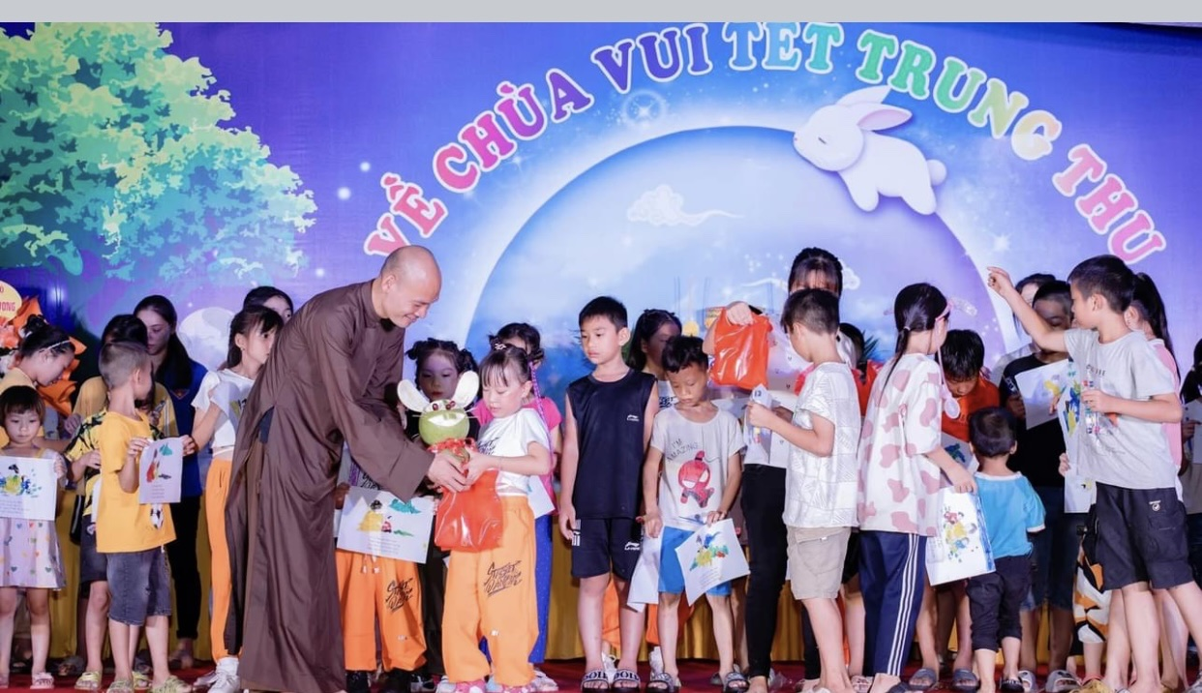
Với tinh thần “Phụng sự chúng sanh là cúng dường chư Phật”, hàng tháng, sư ông tổ chức cùng với các phật tử trong chùa nấu cơm từ thiện tại chùa vào ngày cuối tháng phục vụ miễn phí cho các bệnh nhân ung thư ở bệnh viện K Tân Triều- Hà Đông khoảng 200 – 300 người/ngày .
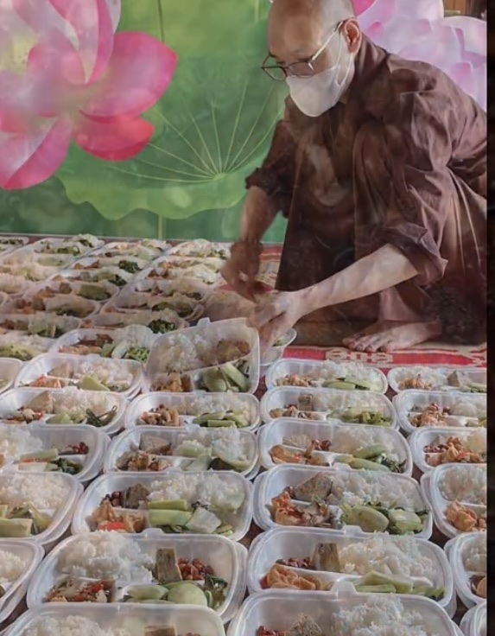
Luôn có tấm lòng hướng tâm về những người yếu thế, những trẻ em vùng cao, từ tấm lòng từ bi của thầy và của những người con nhà Phật đã ủng hộ rất nhiều quần áo chăn màn mới cho người dân vùng cao không biết là đã bao nhiêu mùa “ Nắng ấm mùa Đông” .
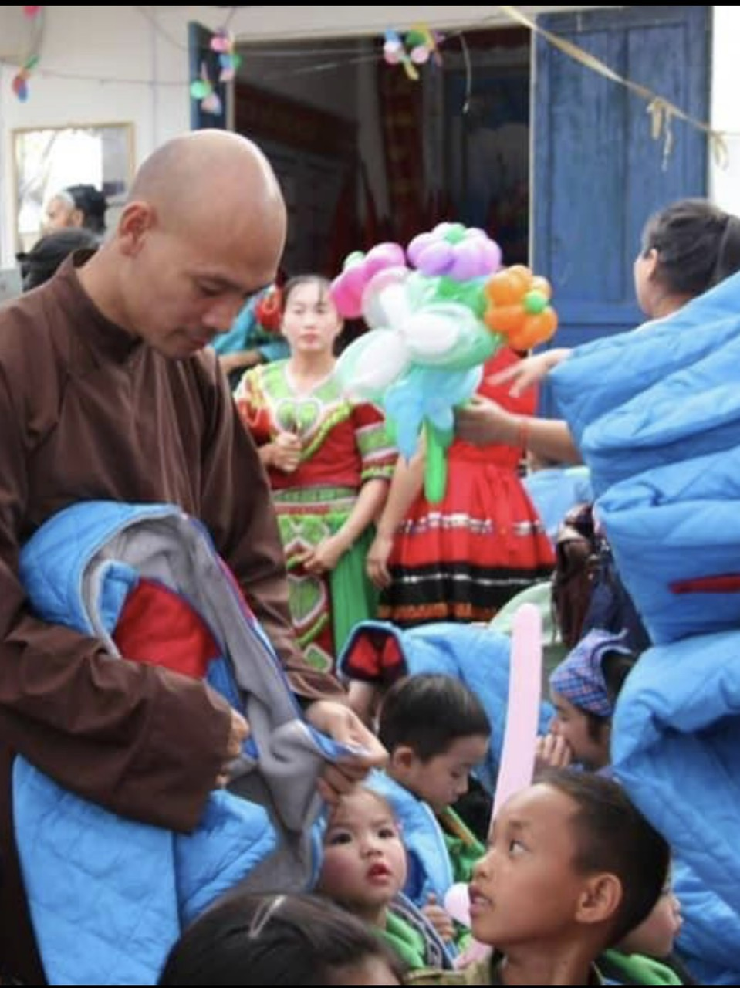
Hiện tại, thầy đã hùn phước kêu gọi cùng ủng hộ xây dựng một cây cầu qua sông, cải tạo điểm trường , trao tặng 185 phần quà cho học sinh và gia đình có hoàn cảnh đặc biệt khó khăn tại bản Suối Ngang,xã Quang Huy , huyện Phú Yên, tỉnh Sơn La cho bà con và nhất là các em nhỏ vùng cao có con đường đến trường thật an toàn với khoảng 400 triệu.
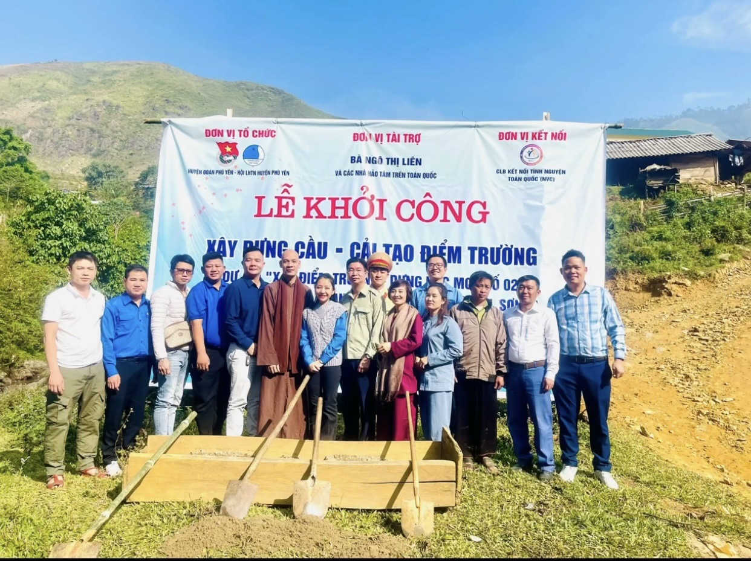
Nhắc đến những việc đã làm của bản thân, sư ông Thích Tâm Hòa luôn cho rằng đó là những việc rất đỗi bình dị, là những việc mà bản thân phải thực hiện để đúng với phương châm "Sống tốt đời - đẹp đạo”.
Không chỉ hưởng ứng tích cực các phong trào, hoạt động của chính quyền địa phương, sư ông Thích Tâm Hòa luôn hướng dẫn các tín đồ Phật tử tu học theo chánh pháp của Đức Phật, chấp hành đúng quy định pháp luật của Nhà nước về tín ngưỡng, tôn giáo; vận động tăng ni, Phật tử thực hiện tốt phong trào quần chúng tham gia bảo vệ an ninh Tổ quốc, thực hiện nếp sống văn hóa văn minh, bài trừ hủ tục lạc hậu và mê tín dị đoan, không đốt vàng mã, tiết kiệm trong lễ tang, lễ cưới, tiết kiệm trong chi tiêu để chăm lo gia đình và tham gia công tác từ thiện xã hội, nhân đạo.
Trong phong trào đoàn kết xây dựng nông thôn mới, sư ông đã tuyên truyền vận động phật tử tham gia trồng cây xanh, tổ chức phóng sanh rất nhiều cá xuống dòng sông, nhằm cân bằng hệ sinh thái, góp phần làm cho diện mạo quê hương ngày càng khang trang, sạch đẹp, sư ông thường xuyên kêu gọi các nhà hảo tâm và người dân chung tay quyên góp ủng hộ để giúp đỡ được nhiều người hơn nữa. Tấm lòng thiện nguyện, những việc làm của sư ông đã đóng góp tích cực vào các hoạt động từ thiện xã hội, chương trình giảm nghèo ở địa phương. Tinh thần hăng hái, tích cực vì cuộc sống cộng đồng của sư ông thực sự là tấm gương sáng rất xứng đáng được biểu dương khen ngợi.

